

Movimento di Cooperazione Educativa

associazione professionale
CANTIERI per la FORMAZIONE
E r r a r e
u m a n o è…
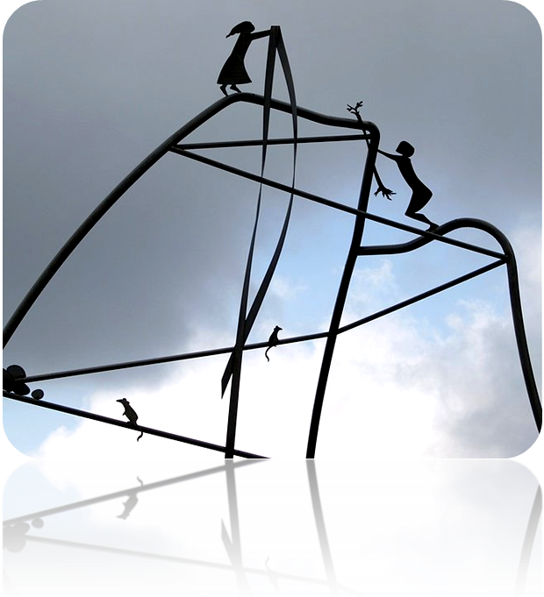

navigare, scambiare, conoscere

corso residenziale di formazione
per educatori, insegnanti, studenti

CAGLIARI, 6 – 9 luglio 2015
SCUOLA primaria santa CATERINA
Via N. Canelles, 1

P A T R O C I N I E C O N T R I B U T I
Comune di Cagliari Università di Cagliari
INFO www.mce-fimem.it
MCE-Sardegna mce.sardegna@gmail.com - C.S. 348.8891478 – C.L. 347.3912107
MCE-Cantieri mce-ve@virgilio.it - t. 041.952362 – D.C. 348.3650007
MCE- Roma mceroma@tin.it - t. 06.4457228

